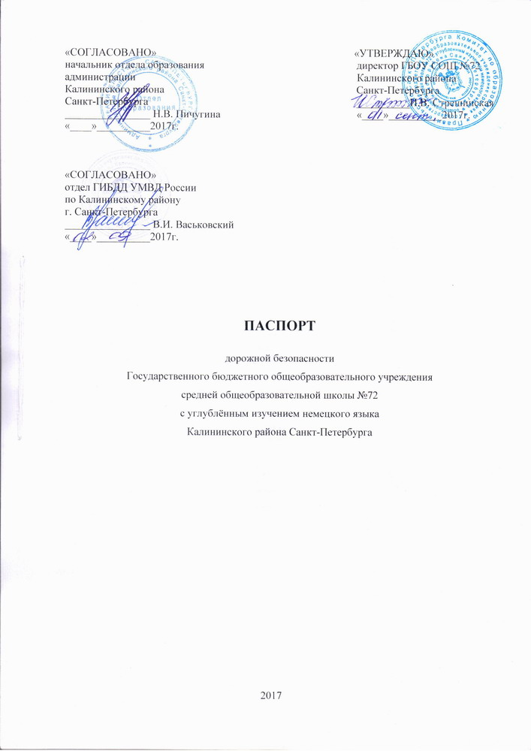

«СОГЛАСОВАНО» «УТВЕРЖДАЮ»
начальник отдела образования директор ГБОУ СОШ №72
администрации Калининского района
Калининского района Санкт-Петербурга
Санкт-Петербурга ________________ И.В. Стрешинская
________________ Н.В. Пичугина «____»__________2017г.
«____»__________2017г.

«СОГЛАСОВАНО»
начальник ОГИБДД
Калининского района
Санкт-Петербурга
________________ И.В. Васьковский
«____»__________2017г.

ПАСПОРТ

дорожной безопасности
Государственного бюджетного общеобразовательного учреждения
средней общеобразовательной школы №72
с углублённым изучением немецкого языка
Калининского района Санкт-Петербурга

2017

Общие сведения
Государственное бюджетное общеобразовательное учреждение средняя общеобразовательная школа №72 с углубленным изучением немецкого языка Калининского района Санкт-Петербурга
Юридический адрес ОУ:
СПб, Калининский район, ул. Ушинского, д.21, литер А
Фактический адрес ОУ: СПб, Калининский район, ул. Ушинского, д.21, литер А

Руководитель ОУ: Стрешинская Инна Васильевна 417-53-33
(фамилия, имя, отчество) (телефон)
Заместители
руководителя ОУ:
Новиченко Ирина Васильевна 531-74-03

Халемская Юлия Геннадьевна 531-74-03

Фролкина Ольга Николаевна 531-74-03

Кулакова Наталия Вячеславовна 531-74-03

Специалист отдела образования,
курирующий вопросы профилактики
детского дорожно-транспортного
травматизма главный специалист Е.А. Ганжин
(должность) (фамилия, имя, отчество)
417-47-49
(телефон)
Закрепленный за ОУ работник
Госавтоинспекции
(должность) (фамилия, имя, отчество)
___________________________________
(телефон)

Ответственный за организацию
работы по профилактике
детского дорожно-транспортного
травматизма в ОУ педагог-организаторПархомчук Елена Николаевна
(должность) (фамилия, имя, отчество)
537-74-03
(телефон)

Руководитель или ответственный
работник дорожно-эксплуатационной
организации, осуществляющей
содержание уличной
дорожной сети _____________________ ______________
(фамилия, имя, отчество) (телефон)

Руководитель или ответственный
работник дорожно-эксплуатационной
организации, осуществляющей
содержание
внутридворовой территории: Иванова Наталья Васильевна
(фамилия, имя, отчество) (телефон)
(зам. по АХР)

Количество учащихся 720
Наличие кабинета по БДД нет
(если имеется, указать место расположения)
Наличие уголков по БДД
в 1-4 классах уголки БДД расположены в вестибюле школы на 1этаже,
в рекреациях начальной школы - 3, 4 этажах
(если имеются, указать место расположения)
Наличие автогородка (площадки) по БДД нет

Наличие автобуса в ОУ: нет

Время занятий в ОУ:
Уроки: с 9:00 до 14:40
Внеурочные занятия: с 15:00 до 18:00

Телефоны оперативных служб:
01, 112, 540-51-26 – служба спасения
542-42-49 – Управление по делам ГО и ЧС
596-50-80 - ГИБДД
02, 112, 531-63-02 - полиция
03, 112, 531-01-32, 591-20-86 – скорая медицинская помощь

- Планы-схемы ОУ
- План-схема района расположения школы №72
- Рекомендованные пути передвижения детей по прелегающей к ОУ территории района.
- Пути движения транспортных средств к местам разгрузки/погрузки и рекомендуемые пути передвижения детей по территории ОУ.

- План-схема района расположения школы №72

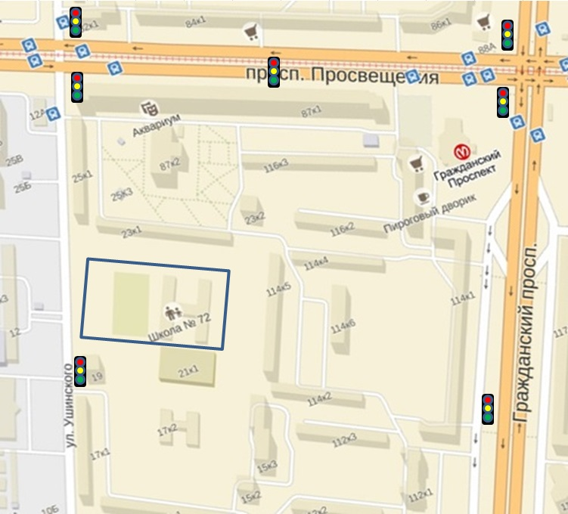

- Рекомендованные пути передвижения детей
по прелегающей к ОУ территории района.

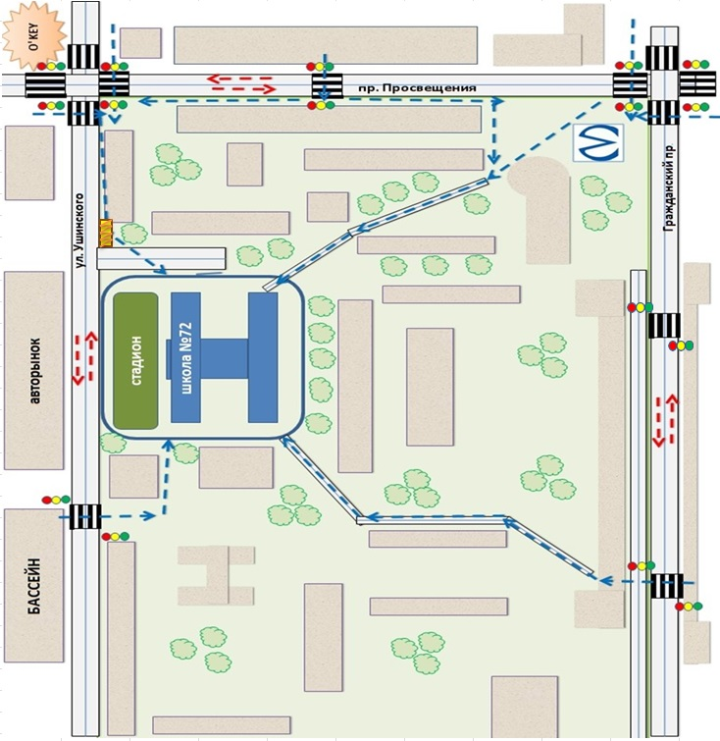

- Пути движения пешеходов (учащихся)

- Пути движения транспорта

- Дорога

- Дома и строения

- Место посадки организованных групп детей

- Пути движения транспортных средств к местам разгрузки/погрузки и рекомендуемые пути передвижения детей по территории ОУ.

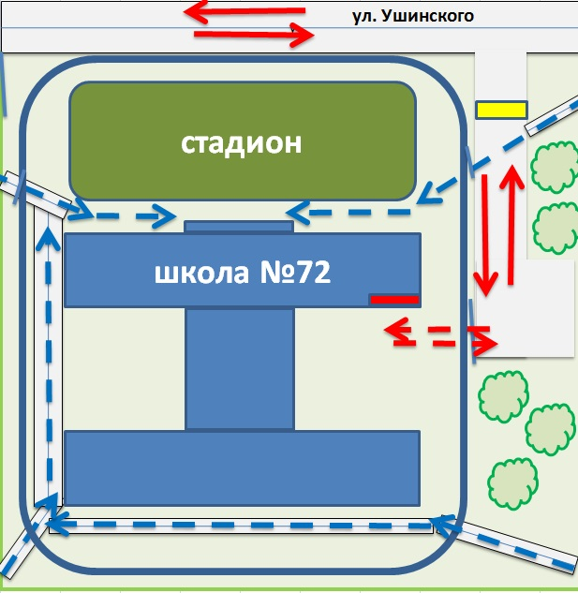

- въезд/выезд грузового транспорта
- движение грузового транспорта по территории ОУ

- движение учащихся по территории ОУ

- место разгрузки грузового транспорта

- искусственная неровность

